安 徽 新 华 学 院 实 验 报 告  姓 名 张卢 学 号 1632104249 专业班级 软件2技术  课程名称 软件测试 实验名称 四则运算的编码与测试  实验日期 2018-4-24 指导教师 钱 丽 得分  - 实验内容  1.实验目的与要求：  （1）、利用Junit工具对加减乘除四则运算进行编码并且测试。  （2、）JUnit 4 使用 Java 5 中的注解（annotation），以下是JUnit 4 常用的几个 annotation 介绍  2. 实验内容提要：  (1) 写出程序 待测类  public int add(int a,int b){  return a+b;  }  public int sub(int a,int b){  return a-b;  }  public int mul(int a,int b){  return a*b;  }  public int div(int a,int b){  return a/b;  }  public int num(int s){  if(s<0){  s=-s;  }  return s;  }  assertEquals(3, js.num(-3));  }  @Test  public void testNum1() {  assertEquals(3, js.num(3));  }  @Test  public void testNum2() {  assertEquals(0, js.num(0));  }  @After  public void after(){  System.out.println("结束");  }  (3) 设计测试用例  加法：x=1,y=-2,预期=3，结果=-1；  x=-1,y=-2,预期=3，结果=1；  x=0,y=-3,预期=3，结果=3；  减法：x=2,y=-1,预期=1，结果=1；  x=2,y=--1,预期=1，结果=3；  x=2,y=-0,预期=2，结果=2；  乘法：x=2,y=3,预期=6，结果=6；  除法：x=4,y=-2,预期=3，结果=2；  （4） 执行测试，分析  加法的测试：  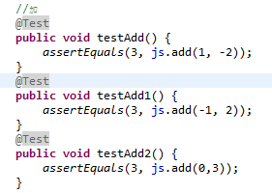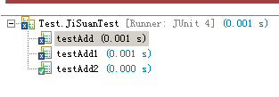 | (2) 建立测试类  public JiSuan js;  @Before  public void before(){  if(js==null){  js=new JiSuan();  }  System.out.println("开始");  }  //加  @Test  public void testAdd() {  assertEquals(3, js.add(1, -2));  }  @Test  public void testAdd1() {  assertEquals(3, js.add(-1, 2));  }  @Test  public void testAdd2() {  assertEquals(3, js.add(0,3));  }  //减  @Test  public void testSub(){  assertEquals(1, js.sub(2,1));  }  //乘  @Test  public void testMul() {  assertEquals(6, js.mul(2,3));  }  //除  @Test  public void testDiv() {  assertEquals(2, js.div(4,2));  }  //取正  @Test  public void testNum() {  减法的测试  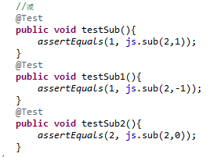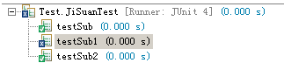  乘法测试  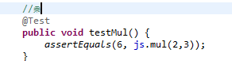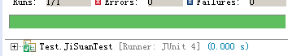  除法测试  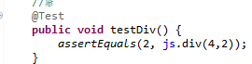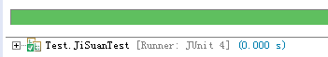  （6） 执行顺序：  一个JUnit 4 的单元测试用例执行顺序为：  @BeforeClass –> @Before –> @Test –> @After –> @AfterClass  二﹑实验心得  本次学习了Junit单元测试，并测试java程序。不仅会了单元测试的在测试程序中的使用方法，也明白了它的存在得意义，即是，使测试程序更加方便。通过注释的使用，更加高效代码的执行，也明白了注释的用法含义。

